

同花顺智能投研产品手册

目录

- 平台介绍 7
- 平台登录 8
  - 登录说明 8
- 可视化数库操作说明 9
  - 单个图表看板使用说明 10
    - 查看看板内容 10
    - 看板选项 11
  - 新增图表 12
    - 点击新增图表按钮 12
    - 进入编辑页面 13
    - 指标数据区间选择 14
    - 图表类型切换 16
    - 图表深度自定义设置 18
  - 图表共享 19
    - 触发共享 19
    - 选择图表 20
  - 指标监控 21
    - 从监控页面 21
  - 图表点评 23
3.5.1 入口 23
3.5.2 点评撰写 25
  - 一键运营图生成 26
3.6.1 入口 26
    - 标题输入 27
    - 附带图表点评 28
    - AI 背景选择 29
    - 配色方案 30
- 智能研报 31
  - 功能介绍 31
  - 写作模版创建 31
    - 创建模版 31
    - 重新生成 33
  - 飞研智能体调用 34
    - 侧边栏调用 34
    - 编辑器调用 38
- Agenthub 40
  - 功能介绍 40
  - 使用智能体 41
    - 调用智能体 42
    - 发布智能体 44
- Workflow 47
  - 功能介绍 47
  - 工作流搭建 48
- 会议转译操作说明 52
  - 用户使用流程 52
    - 上传文件 52
    - 转写中 54
    - 转写成功 55
7.2 首页 59
  - 文件列表 60
  - 回收站 61

一、平台介绍
江南智研平台根据各金融机构的投研实际需求，搭载覆盖图表可视化、在线研报生产等投研过程中主要功能。同时，将同花顺 AI 相关能力，如 AI 研报生成、一键运营图制作、多文档问答、会议转译等功能与传统投研功能结合，开启智能投研的新篇章。

二、平台登录

登录说明
根据同花顺提供的账号密码进行登录，单个账号不能同时登录。
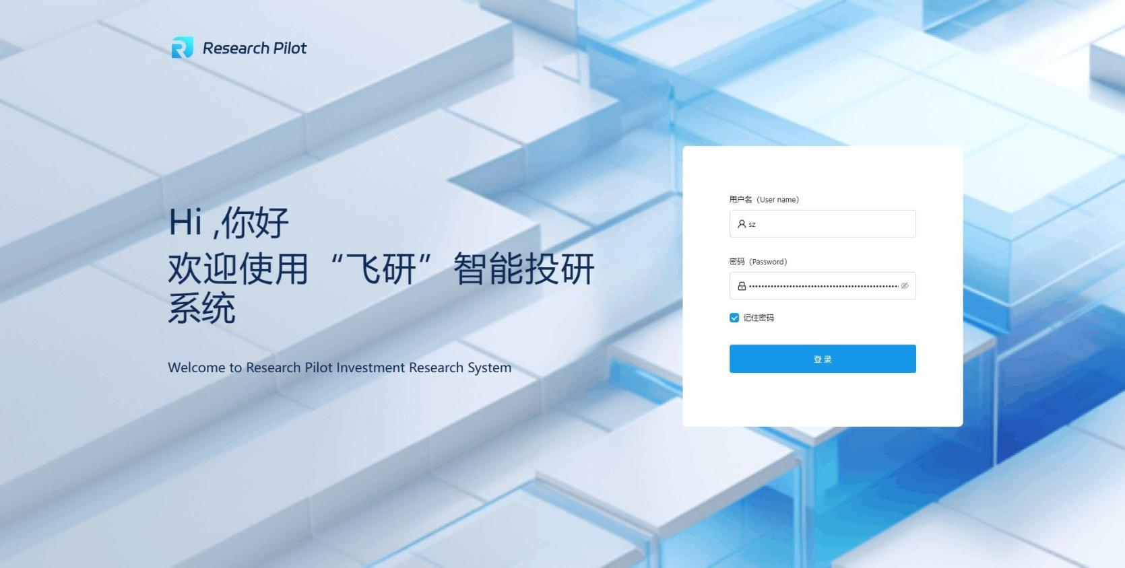

三、首页

四、数据集市
可视化数共分为“可视化广场”和“数据监控”两个子页面。“可视化广场”是图表可视化的统一展示平台，“数据监控”是指标监控规则和异动情况提醒的承载页面。

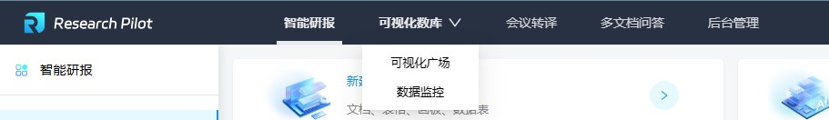

单个图表看板使用说明
    - 查看看板内容
- 单击看板，右侧会展示出保存在当前看板下的图表；看板内需要添加图表，否则为空，添加图表见“3.2 新增图表”。
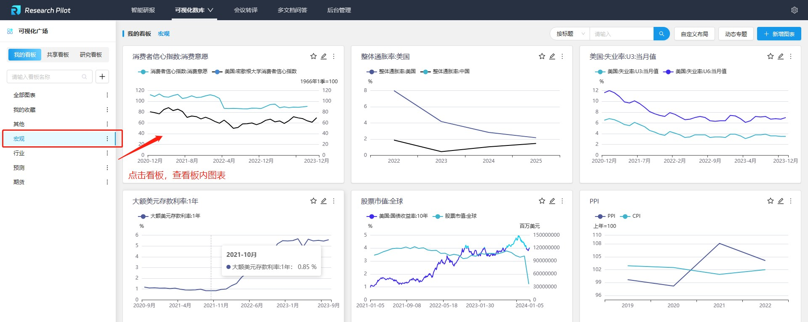

    - 看板选项
- 右键单击出现下拉选项或点击看板后的选项按钮，出现所有看板选项。

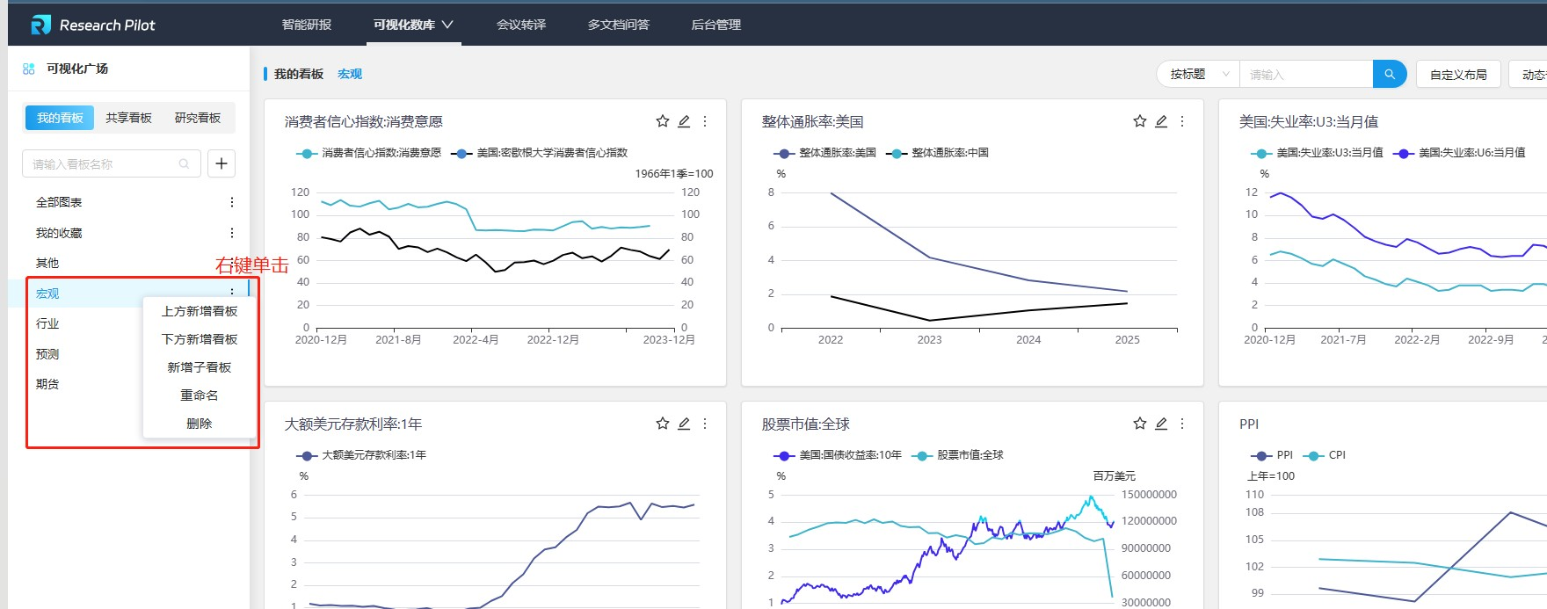

新增图表
    - 点击新增图表按钮
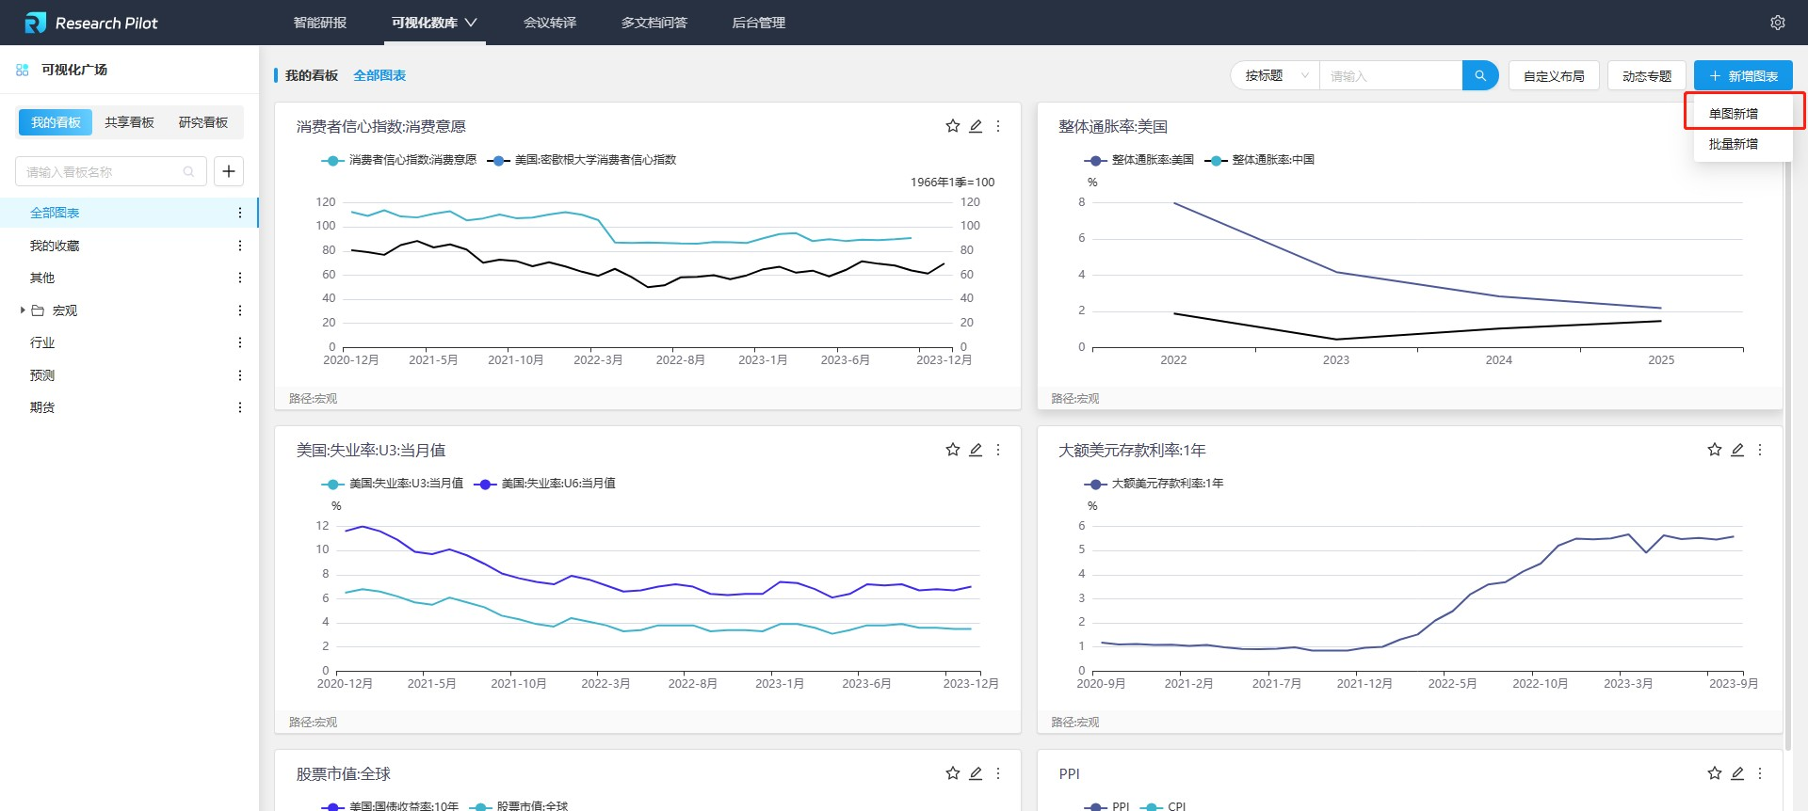
1. 点击页面右上方的“新增图表”按钮，选择单图新增

    - 进入编辑页面
1. 页面自动进入图表编辑页面。左侧为指标搜索和选择区域，右侧为图表展示区，勾选待选区中的指标进行图表生成。
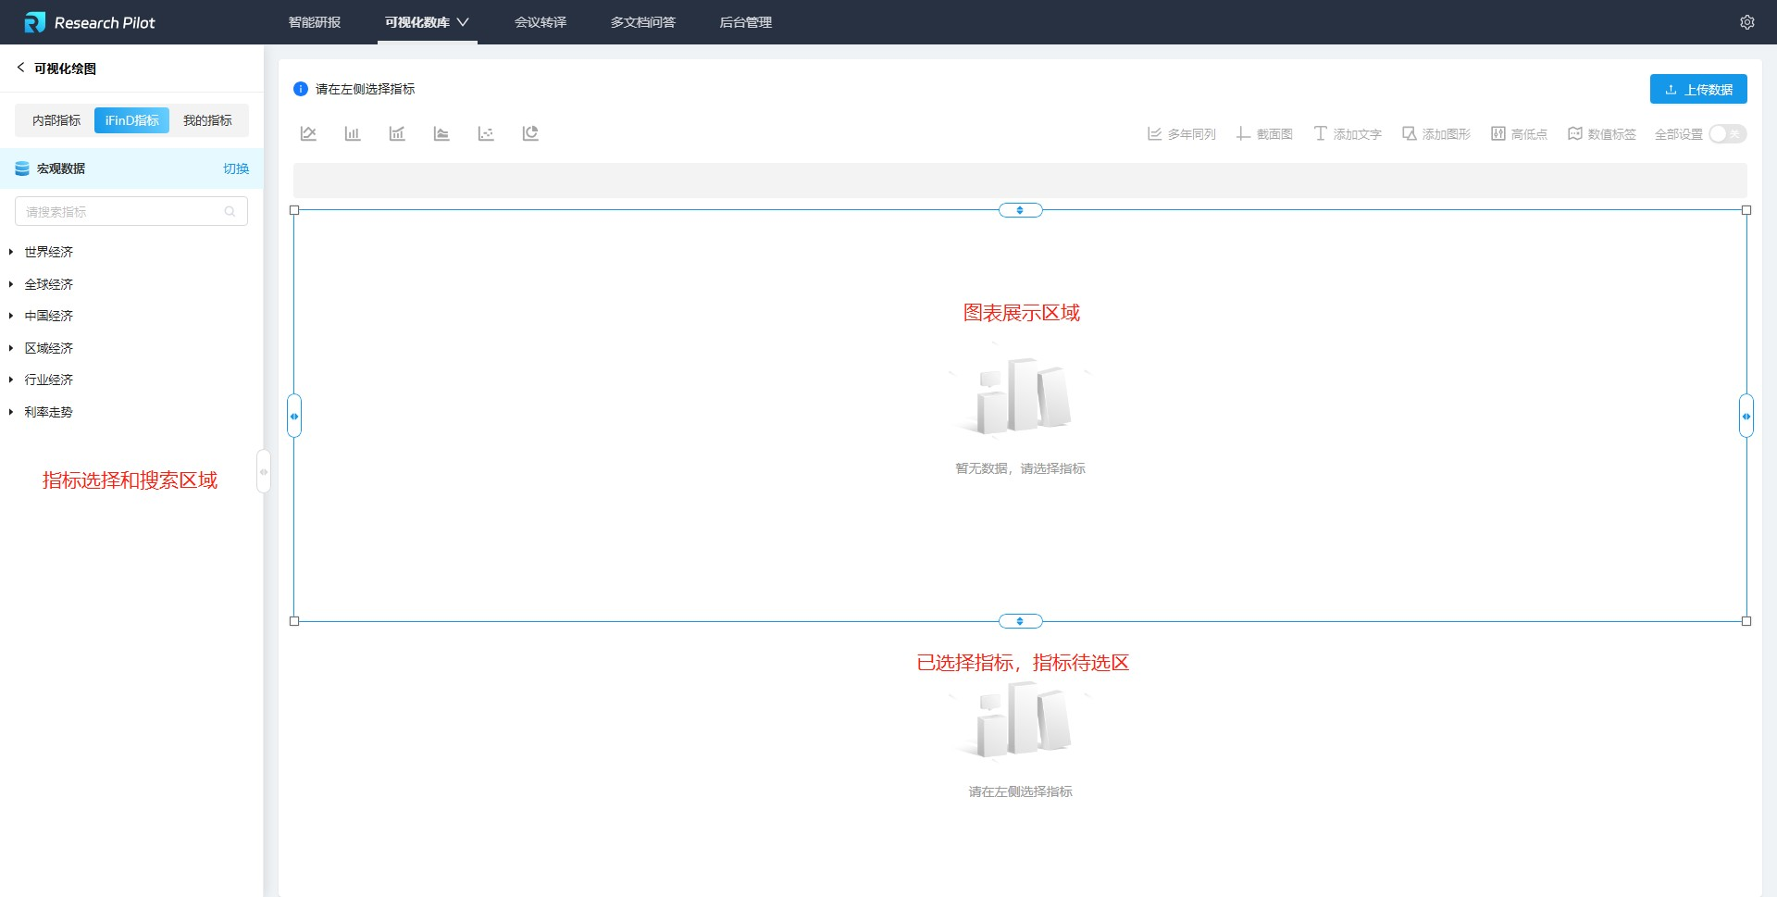

    - 指标数据区间选择
自定义选择需要展示的指标数值时间区间。
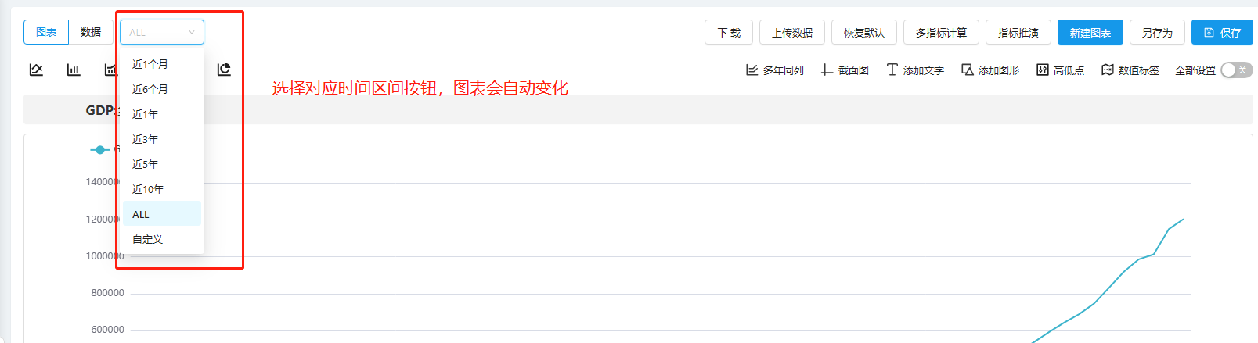

方式二：选择自定义，则在时间框中选择时间范围
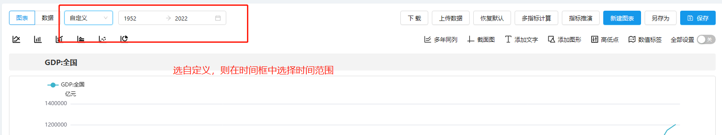

    - 图表类型切换
      - 常规图表
在页面左上角的图表类型按钮区域，选择对应图表类型，图表会自动切换对应类型
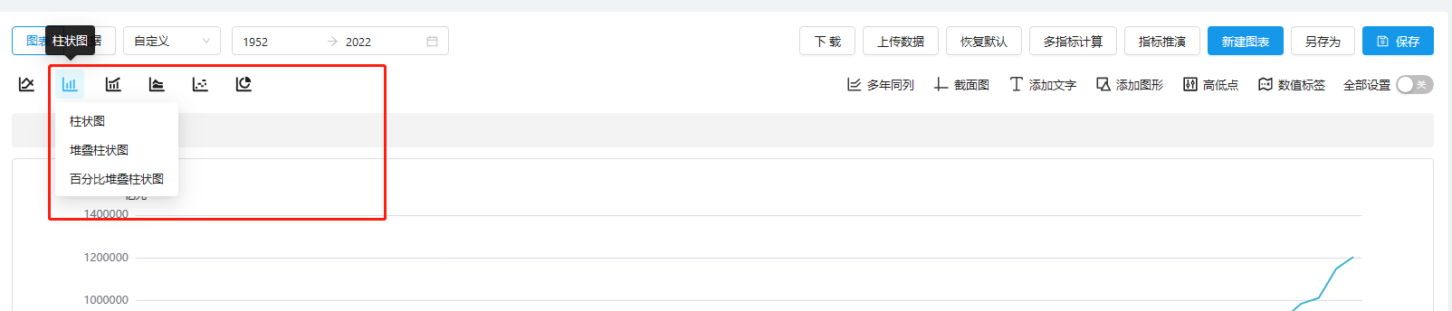

      - 季节性图表
- 点击多年同列，选择对应年数，图表会自动生成（年频指标不支持季节性图表制作）；点击恢复默认，即可返回常规图表展示。

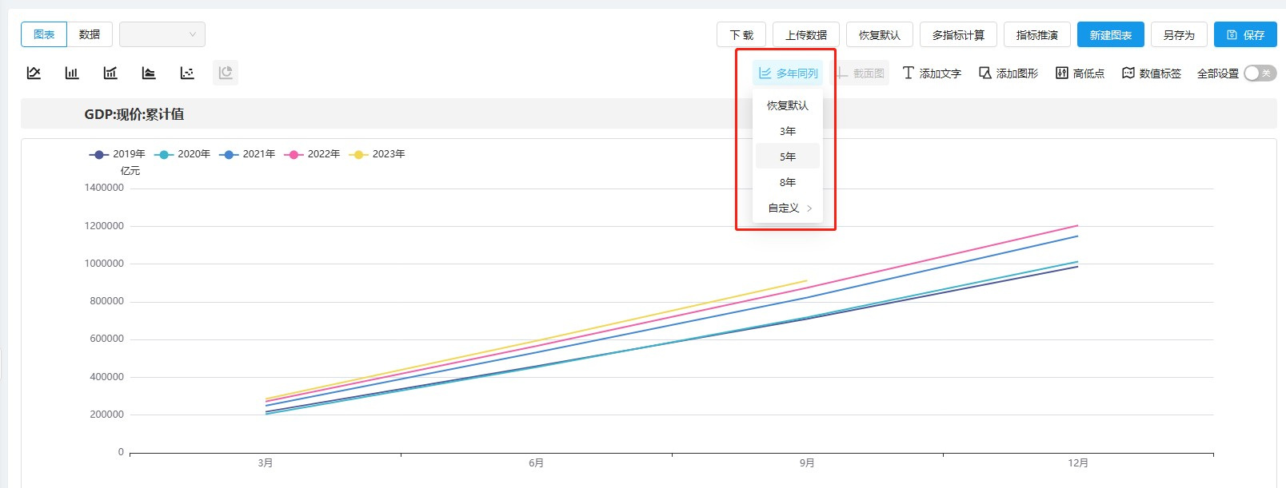

    - 图表深度自定义设置
- 点击页面右上方的“全部设置”按钮，展开对应各个类型的详细设置，进行个性化设置
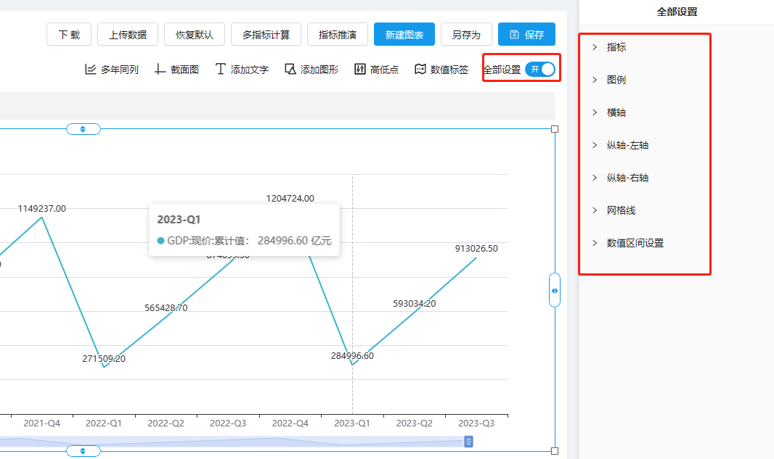

图表共享
    - 触发共享
- 选择对应看板中的图表，点击图表右上角的“共享”按钮

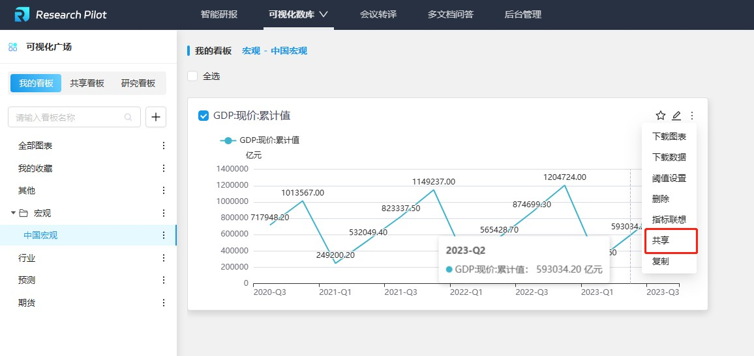

    - 选择图表
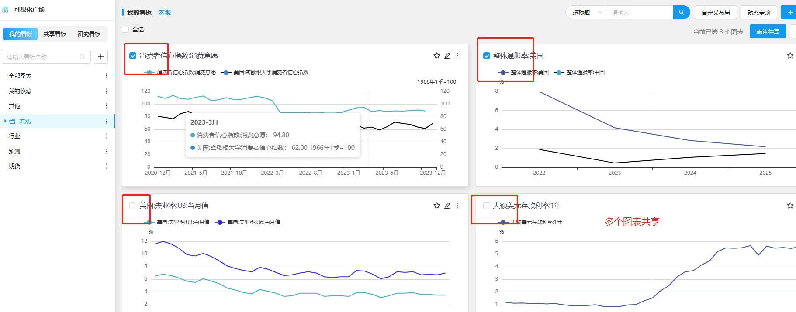
- 可以勾线多个图表同时进行共享

  - 指标监控
    - 从监控页面
      - 进入页面
选择可视化数库下的“数据监控”页面，无论在哪个 tab 页，点击右上角的“添加监控规则”按钮。左侧选择指标，双击后，在右侧设置对应的指标监控规则；可以选择多个指标同时设置监控规则。
-

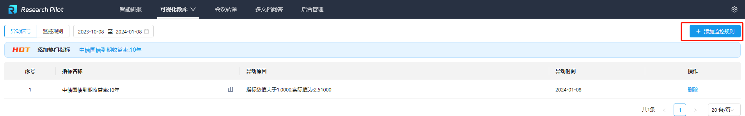

      - 指标异动提醒
- 选择可视化数库下的“数据监控”页面，并选择“异动信号”tab 页，即可查看所有触发了监控规则的指标情况

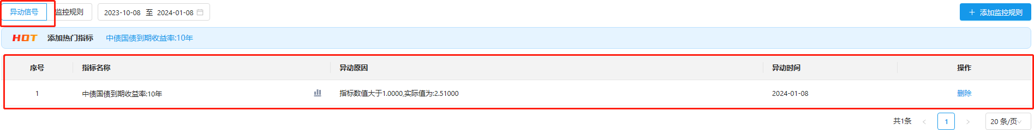

  - 图表点评
    - 入口
      - 从可视化广场
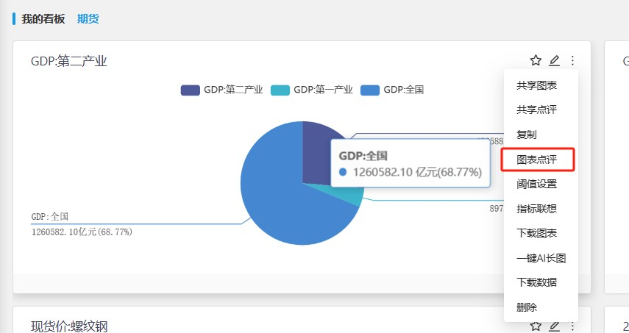
我的看板中每个图表，点击图表选项，选择“图表点评”，对图表进行点评。

      - 从可视化图表编辑页
在图表编辑页，点击“图表点评”进行图表点评撰写
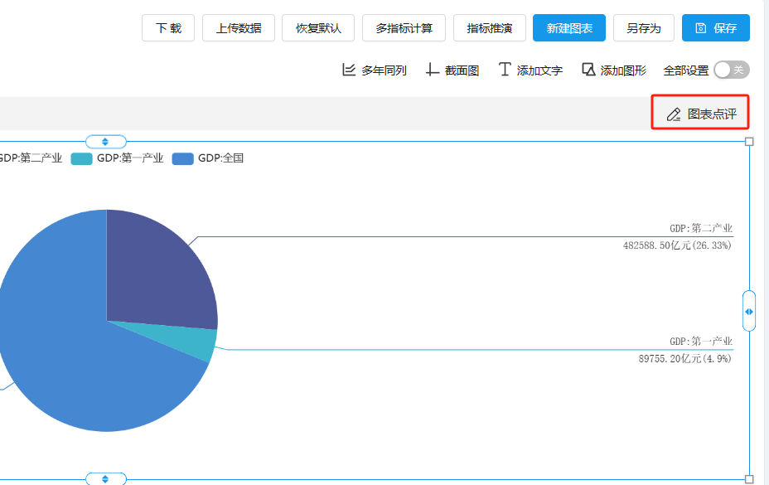

    - 点评撰写
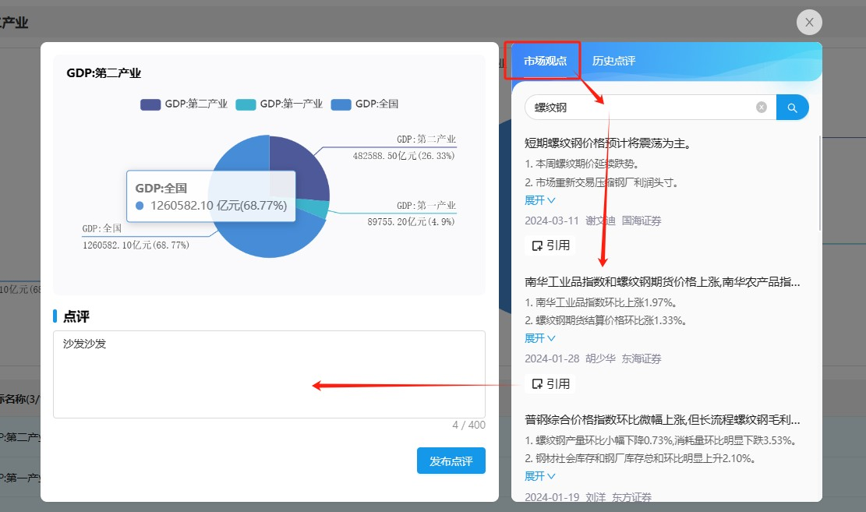
在图表下方，自行键入图表点评。右侧选择“市场观点”，键入关键词进行搜索。展示所有市场上的研报对于关键词的观点。点击“引用”可直接将点评引用至图表撰写区。

  - 一键运营图生成
    - 入口
在图表广场，每个图表的选项中，点击“一键 AI 长图”。

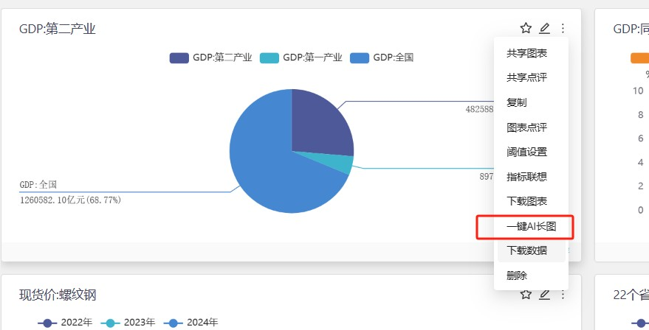

    - 标题输入
在标题处输入，此运营图想要展示的标题，AI 会自动根据标题内容生成图片背景。
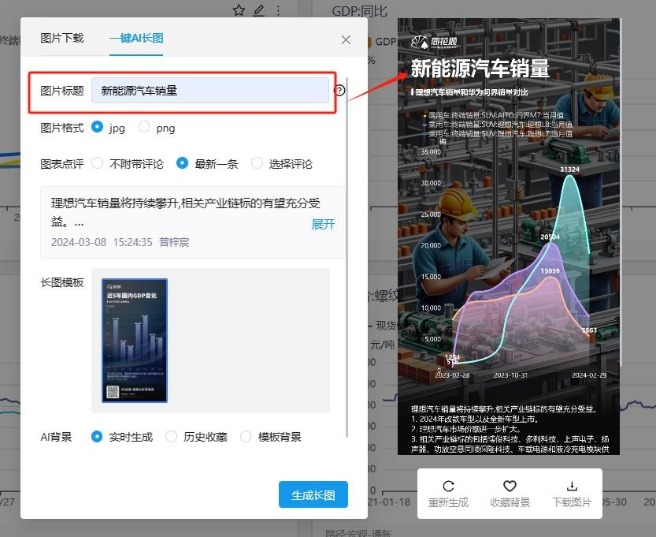

    - 附带图表点评
可根据需求，选择需要在运营图中附带的点评内容。
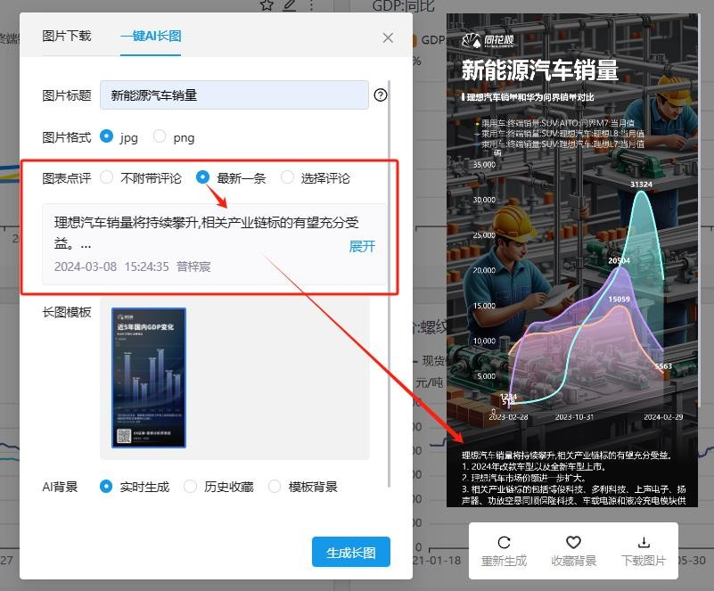

    - AI 背景选择
选择“实时生成”则会由 AI 自动生成对应图表的背景。选择“历史收藏”则用户可从收藏的背景中选取。选择“模板背景”，则根据上方的“长图模板”中背景应用。

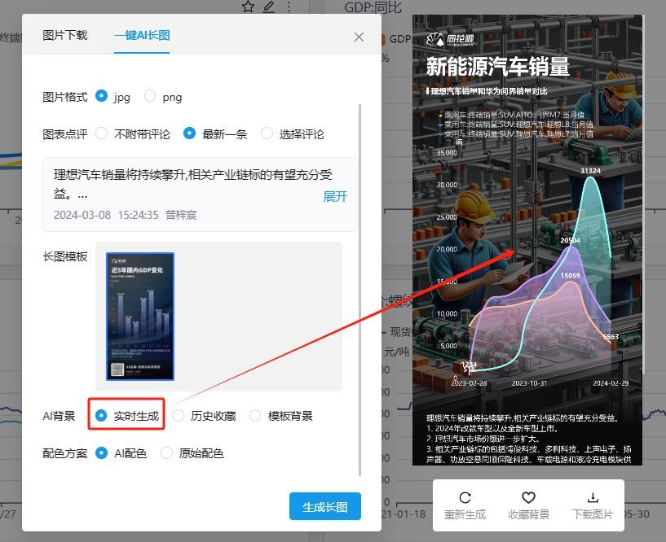

    - 配色方案
选择 AI 配色，则 AI 会根据图片背景，自动调整图表中的线段等颜色已适配美观性。选择原始配色，则按照图表当前的线段等颜色设置直接生成。
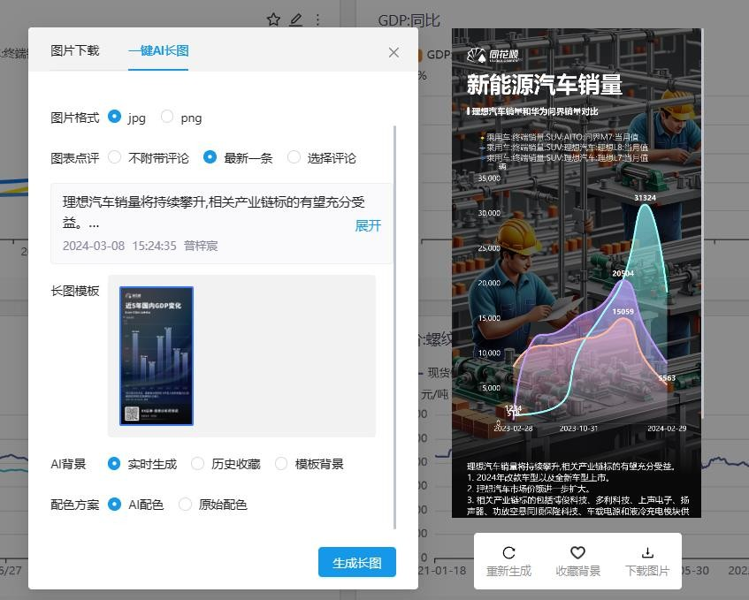
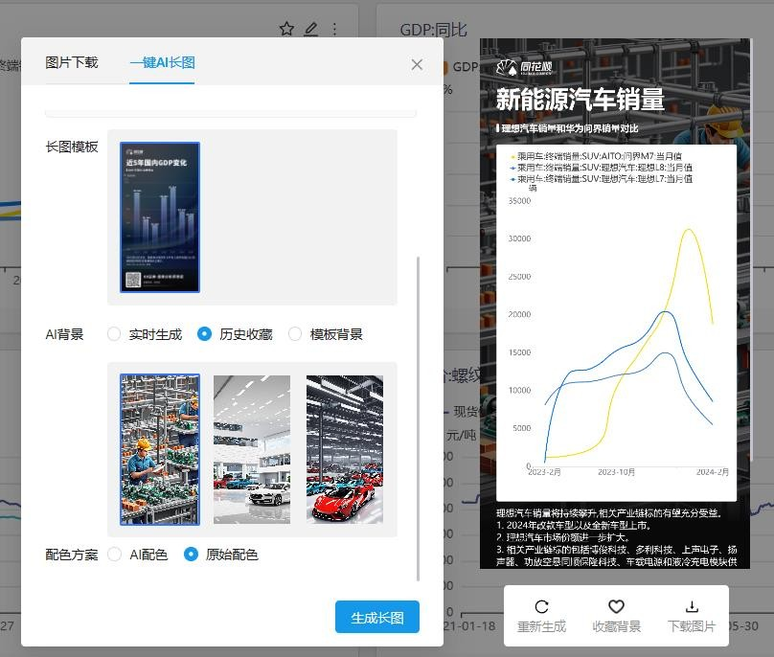

五、研报资讯

六、报告管理

功能介绍
飞研智能创作旨在根据分析师的写作思路，结合金融市场资讯、数据等事实性素材，辅助撰写各类型研究报告。用户可通过选用报告模版一键生成报告初稿，同时支持插入多种 AI 写文组件，为创作带来灵感，提高研报写作效率。

写作模版创建
    - 创建模版
飞研智能研报预置了写作模版，你可以选择一个写作模版自动创作报告初稿。
步骤 1：新建报告。点击智能创作，填充报告类型、报告模版和报告标题，点击确认进入下一步。

    - 编辑器调用
入口 1. 点击编辑器内头部六点按钮呼出快捷工具，点击 Ask Repilot 即可呼出智能体指令框。
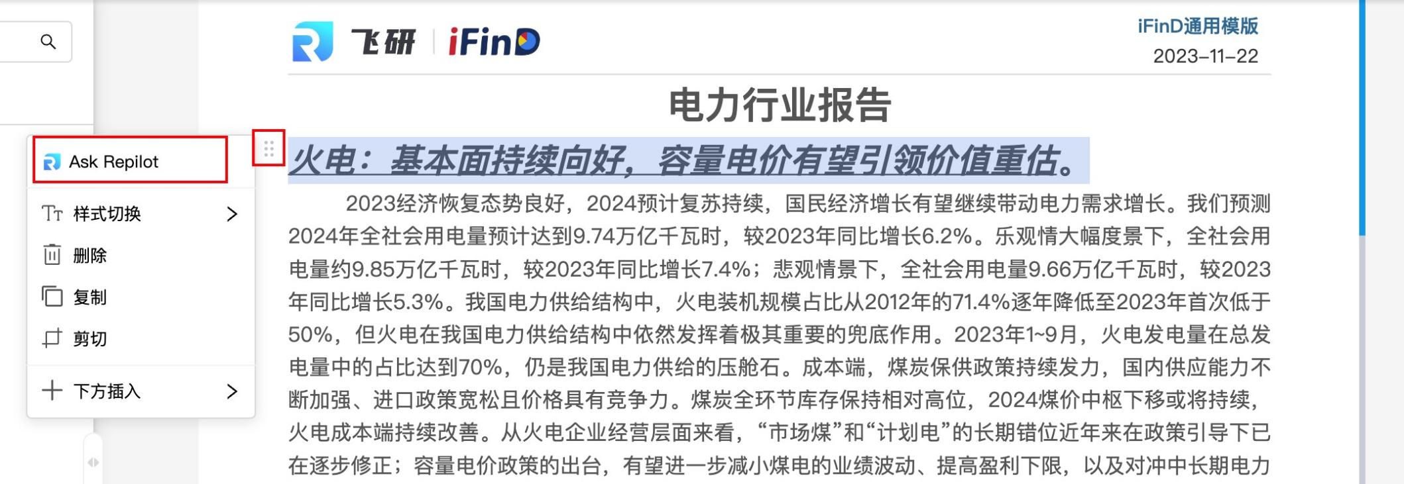

入口 2. 选中文字块呼出快捷工具栏，点击 Ask Repilot 即可呼出智能体指令框。

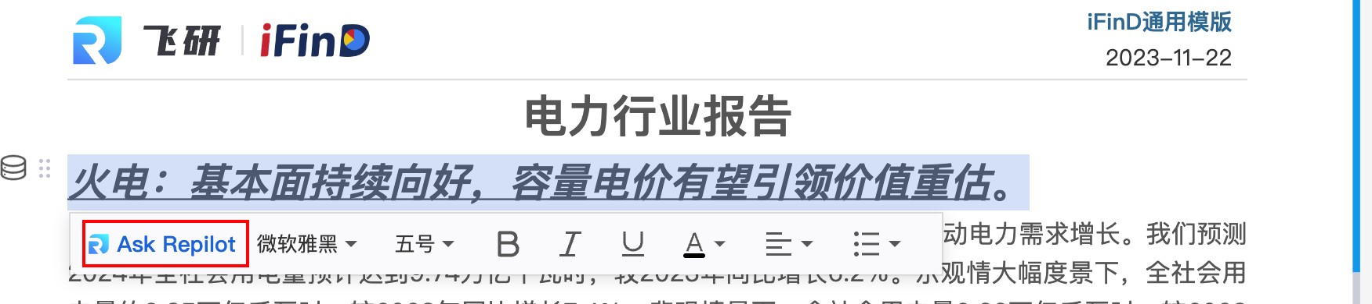

后台管理

7.1首页内容管理

